
МИНОБРНАУКИ РОССИИ
Федеральное государственное бюджетное образовательное учреждение высшего образования
«МИРЭА — Российский технологический университет»
РТУ МИРЭА

Институт информационных технологий
Кафедра вычислительной техники
ОТЧЁТ ПО ПРАКТИЧЕСКИМ РАБОТАМ № 1–3
по дисциплине
«Программирование нейропроцессоров»
Тема: Программная модель, RTL-модель и прототип нейросетевого классификатора падений на ПЛИС
Студенты группы ИКБО-40-23: Рябец М.Ф., Головин А.С., Гришин И.Д.
(Фамилия И. О. студента)
Руководитель работы: Тарасов И.Е.
(Фамилия И. О. руководителя)

Москва 2026
СОДЕРЖАНИЕ
ВВЕДЕНИЕ 3
1 ПОСТАНОВКА ЗАДАЧИ И ДАТАСЕТ SISFALL 5
2 ИЗВЛЕЧЕНИЕ ПРИЗНАКОВ И ФОРМИРОВАНИЕ ВЫБОРОК 6
3 АРХИТЕКТУРА СЕТИ И КВАНТОВАНИЕ 8
4 ОБУЧЕНИЕ И ПРОГРАММНАЯ РЕАЛИЗАЦИЯ 10
5 РЕЗУЛЬТАТЫ И ЭТАЛОННЫЙ ОТКЛИК 12
6 ПОСТАНОВКА ЗАДАЧИ ПРАКТИЧЕСКОЙ РАБОТЫ № 2 15
7 РЕАЛИЗАЦИЯ RTL-МОДЕЛИ 17
8 СИМУЛЯЦИЯ И СВЕРКА С ЭТАЛОНОМ 18
9 ПРОТОТИП НА ПЛИС 21
10 СИМУЛЯЦИЯ И РЕЗУЛЬТАТЫ РЕАЛИЗАЦИИ 24
ЗАКЛЮЧЕНИЕ 26
СПИСОК ИСПОЛЬЗОВАННЫХ ИСТОЧНИКОВ 27
ПРИЛОЖЕНИЕ А КЛЮЧЕВЫЕ ФРАГМЕНТЫ ПРОГРАММЫ 28
ПРИЛОЖЕНИЕ Б ИСХОДНЫЙ КОД RTL-МОДЕЛИ 33
ПРИЛОЖЕНИЕ В КОД ПРОТОТИПА И ОГРАНИЧЕНИЕ 36
ВВЕДЕНИЕ
Падения — одна из основных причин травматизма у пожилых людей, при этом задержка помощи после падения существенно повышает риск осложнений. Носимый инерциальный датчик (акселерометр и гироскоп) позволяет детектировать падение автоматически, но такая система полезна только при работе в реальном времени на энергоэффективном устройстве — то есть на специализированной аппаратной логике, а не на универсальном процессоре с плавающей точкой.
Цель практических работ № 1–3 — построить программную эталонную модель нейроускорителя, разработать её RTL-эквивалент на Verilog, проверить совпадение вычислений в симуляции и реализовать прототип классификатора для выбранного кристалла ПЛИС. Модель обрабатывает подготовленные признаки движения и выдаёт один бит решения.
Решается задача детектирования падения человека по пяти признакам из данных акселерометра и гироскопа. Сеть 5→8→1 использует знаковые восьмибитные входы и веса в первом слое; выходной слой работает с бинарными активациями и весами через XNOR и подсчёт совпадений. Такой вычислительный тракт допускает целочисленную реализацию на ПЛИС.
Для достижения цели поставлены следующие задачи:
– получить и разобрать открытый датасет SisFall, реализовать перевод сырых АЦП-кодов датчиков в физические единицы;
– извлечь из сигналов 5 признаков падения и сформировать обучающую и тестовую выборки без утечки данных между испытуемыми;
– спроектировать бинарную нейросеть и обучить её методом BinaryConnect / Straight-Through Estimator на NumPy;
– получить полностью целочисленную (int8, XNOR + popcount) эталонную реализацию сети и оценить потери точности от квантования;
– экспортировать эталонный отклик и веса в формате, готовом к использованию в RTL-тестбенче практической работы № 2.
– реализовать целочисленный классификатор 5→8→1 на Verilog с загрузкой весов из .mem-файлов;
– выполнить симуляцию RTL-модели и проверить входы, промежуточные состояния и выходы по эталонным векторам.
– создать верхний модуль прототипа с контрольным набором, проверить его работу симуляцией и выполнить размещение и трассировку в Vivado;
– оценить использование ресурсов, результат трассировки и временные характеристики для выбранного кристалла.
1 ПОСТАНОВКА ЗАДАЧИ И ДАТАСЕТ SISFALL
1.1 Требования к системной модели и эталонному отклику
Для детектирования падений разработана программная системная модель нейроускорителя и сформирован эталонный отклик — контрольные пары «вход — выход». По ним проверяется эквивалентность RTL-модели. Вычисления классификатора выполняются в целочисленной арифметике, поэтому результат можно воспроизвести бит в бит в Verilog без операций с плавающей точкой.
1.2 Датасет SisFall
Использован открытый датасет SisFall (A. Sucerquia, J.D. López, J.F. Vargas-Bonilla, SISTEMIC, Universidad de Antioquia, 2016) — один из основных общедоступных наборов данных для задач детектирования падений. Официальный сайт проекта на момент выполнения работы недоступен; архив получен без изменений из зеркала на GitHub (github.com/BIng2325/SisFall).
Датасет содержит записи 38 испытуемых: 23 взрослых (SA01–SA23, 19–30 лет) и 15 пожилых (SE01–SE15, 60–75 лет); 19 видов повседневной активности (коды D01–D19) и 15 видов падений (коды F01–F15), всего 4506 файлов. Данные получены тремя датчиками с частотой опроса 200 Гц: акселерометром ADXL345 (диапазон ±16g, разрешение 13 бит), гироскопом ITG3200 (диапазон ±2000 °/с, разрешение 16 бит) и вторым акселерометром MMA8451Q (в проекте не используется). Перевод «сырых» АЦП-кодов AD в физические единицы выполняется по формуле, приведённой в Readme датасета:
$$xphys \text{=} \frac{2 · Range}{2^{Resolution}} · AD$$ | (1.1)

Пожилые испытуемые (кроме SE06) падения не выполняли по медицинским показаниям — это особенность протокола сбора данных, учтённая при разбиении на обучающую и тестовую выборки (раздел 2.2).
2 ИЗВЛЕЧЕНИЕ ПРИЗНАКОВ И ФОРМИРОВАНИЕ ВЫБОРОК
2.1 Формулы пяти признаков
Для классификации используются пять признаков. Один образец (одно окно анализа) строится вокруг локального пика модуля результирующего ускорения записи — физически обоснованного момента удара при падении или пиковой фазы резкого движения при обычной активности. Для коротких испытаний (12–25 с) берётся одно окно на весь файл; длинные записи ходьбы и бега (100 с) нарезаются на скользящие окна по 4 с с шагом 2 с.
Признак 1 — модуль результирующего ускорения в момент пика:
$$\left|a\left(t_{p}\right)\right| \text{=} \sqrt{{a_{x}}^{2} \text{+} {a_{y}}^{2} \text{+} {a_{z}}^{2}}$$ | (2.1)

Признак 3 (пиковая угловая скорость в окрестности пика) вычисляется аналогичной формулой по проекциям гироскопа gx, gy, gz. Признак 2 — угол наклона тела относительно опорной (начальной) ориентации, где a_ref — средний вектор ускорения за первые 0,5 с записи (протокол начинается с неподвижного состояния):
$$tilt \text{=} arccos\left(\frac{a\left(t_{p}\right) · a_{ref}}{\left|a\left(t_{p}\right)\right| · \left|a_{ref}\right|}\right)$$ | (2.2)

Признак 4 — jerk (скорость изменения ускорения), максимум модуля конечной разности в окрестности пика ±0,25 с, f_s = 200 Гц — частота дискретизации:
$$jerk \text{=} max\left(f_{s} · \left|\left|a\right|\left(n\right) \text{-} \left|a\right|\left(n \text{-} 1\right)\right|\right)$$ | (2.3)

Признак 5 — дисперсия результирующего ускорения на интервале [t_p+0,5с, t_p+1,5с] после пика: близкая к нулю дисперсия означает, что человек лежит неподвижно (настоящее падение), высокая — что движение продолжается (сел, наклонился). Разделение классов по всем 5 признакам показано на рисунке 2.1: все признаки статистически различимы между классами.
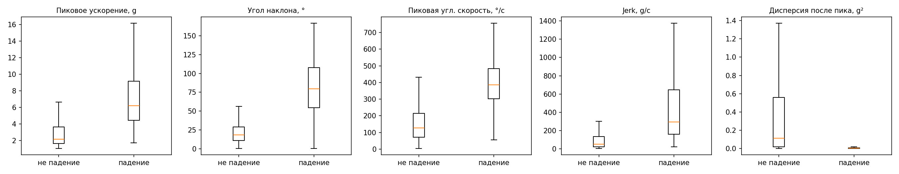
Рисунок 2.1 — Распределение признаков по классам (боксплоты)
Метка окна наследуется от типа исходного файла: любое окно из файла с кодом F* получает метку 1 (падение), из файла с кодом D* — метку 0 (обычная активность) — стандартный для SisFall-подобных исследований способ разметки, так как каждое испытание в протоколе посвящено одной контролируемой активности.
2.2 Разметка и разбиение на train/test
Итоговый набор признаков — 11839 окон (1798 падений, 15,2 %; 10041 не-падений, 84,8 % — ожидаемый дисбаланс классов, так как протокол предусматривает больше сценариев обычной активности, чем падений). Разбиение на обучающую и тестовую выборки выполнено по испытуемым (subject-wise split), а не по отдельным окнам: несколько окон одного человека похожи друг на друга, и попадание одного субъекта одновременно в train и test завысило бы оценку качества. В тест выделены испытуемые SA20, SA21, SA22, SA23, SE12, SE13, SE14, SE15 (8 из 38, ~21 %), полностью исключённые из обучения (таблица 2.1).
Таблица 2.1 — Разбиение датасета на обучающую и тестовую выборки
Выборка | Испытуемых | Окон | Падений | Не падений
Train | 30 | 9508 | 1500 | 8008
Test | 8 | 2331 | 298 | 2033

3 АРХИТЕКТУРА СЕТИ И КВАНТОВАНИЕ
3.1 Бинарная нейросеть 5→8→1
Сеть построена из двух слоёв. Слой A (кодировщик, fixed-point) линейно комбинирует 5 квантованных признаков в 8 промежуточных сигналов и бинаризует их функцией sign — эта операция остаётся в целочисленной (int8×int8 → int32) арифметике, но умножителей здесь всего 40 (5×8), и разрядность мала. Слой B (классификатор, истинно бинарный) линейно комбинирует 8 бинарных сигналов весами ∈{-1,+1} и сравнивается с порогом: скалярное произведение двух ±1-векторов вычисляется без единого умножителя через тождество XNOR + popcount:
$$\text{dot}\left(a,w\right) \text{=} 2 · popcount\left(XNOR\left(a,w\right)\right) \text{-} H$$ | (3.1)

где H = 8 — число нейронов слоя A. Тождество проверено численно на 2000 случайных парах ±1-векторов разной длины; во всех случаях получено полное совпадение. Аппаратная часть ограничена классификатором: слой B реализуется через XNOR, подсчёт единиц и пороговое сравнение, а слой A — через целочисленное умножение и накопление. Всего обучаемых параметров: 40 (W_A, int8) + 8 (b_A, int32) + 8 (W_B, 1 бит) + 1 (b_B, int32) = 57 скалярных величин.
3.2 Fixed-point квантование
Квантование признаков — симметричное, без нулевой точки:
$$q \text{=} clip\left(round\left(\frac{x}{scale}\right),\text{-}128,127\right)$$ | (3.2)

Масштаб scale для каждого из 5 признаков калибруется по обучающей выборке отдельно (диапазоны физически разные: g, градусы, °/с, g/с, g²) — берётся 99,5-й процентиль модуля значения, а не максимум, чтобы редкие выбросы не «съедали» динамический диапазон 8 бит. Веса слоя A квантуются одним общим масштабом на всю матрицу w_scale_A = max(|W_A|)/127, что корректно именно потому, что входы уже приведены к единому нормированному диапазону на предыдущем шаге. Смещение слоя квантуется в единицах того же аккумулятора (b_A_i32 = round(b_A / (w_scale_A/127))), что сохраняет знак предактивации z — а только знак и используется, так как за слоем A следует sign().
4 ОБУЧЕНИЕ И ПРОГРАММНАЯ РЕАЛИЗАЦИЯ
4.1 BinaryConnect / Straight-Through Estimator
Прямое распространение сигнала через sign() не дифференцируемо, поэтому обучение выполнено методом BinaryConnect / Straight-Through Estimator (Courbariaux et al., 2016) — реализовано вручную на NumPy без сторонних ML-библиотек (PyTorch недоступен в окружении). Хранятся вещественные «теневые» веса W_A, W_B; на прямом проходе W_B и активации после слоя A бинаризуются знаком; на обратном проходе производная sign(t) заменяется производной hard tanh:
$$\frac{d · sign\left(t\right)}{dt} ≈ 1, \left|t\right| ≤ 1; 0, иначе$$ | (4.1)

После каждого шага теневые веса W_B клипуются в [-1, 1] (классический приём BinaryConnect, иначе веса «убегают» и штраф STE перестаёт работать корректно). Ключевые фрагменты прямого и обратного прохода приведены в листингах А.5 и А.6.
4.2 Параметры обучения и сходимость
Параметры обучения: оптимизатор Adam (ручная реализация, lr = 0,05), 300 эпох, размер батча 64, функция потерь — взвешенная бинарная кросс-энтропия (вес положительного класса ≈ 5,34 = 8008/1500, чтобы скомпенсировать дисбаланс классов). Кривая обучения показана на рисунке 4.1.
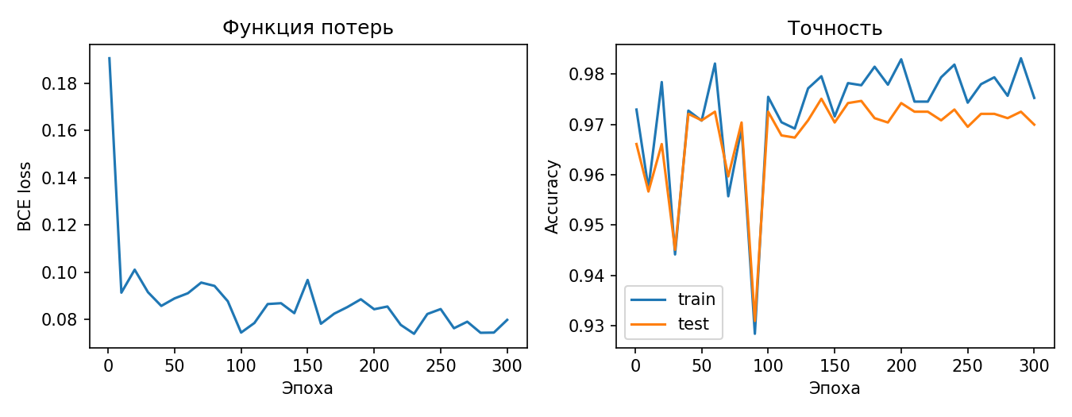
Рисунок 4.1 — Функция потерь и точность на train/test по эпохам
5 РЕЗУЛЬТАТЫ И ЭТАЛОННЫЙ ОТКЛИК
5.1 Метрики качества
Оценка выполнена на тестовой выборке (2331 окно, 8 испытуемых, не встречавшихся при обучении) для двух версий модели: float-модель (вещественные веса, sign() как при обучении) и int8 golden-модель (полностью целочисленная реализация, результат которой и есть эталонный отклик, таблица 5.1).
Таблица 5.1 — Метрики качества на тестовой выборке
Метрика | float-модель | int8 golden-модель
Accuracy | 97,0 % | 97,0 %
Precision | 84,3 % | 84,5 %
Recall | 94,0 % | 93,6 %
F1 | 0,8889 | 0,8885
TP / TN / FP / FN | 280 / 1981 / 52 / 18 | 279 / 1982 / 51 / 19

Совпадение решений float- и int8-модели: 99,9 % (расходятся всего 2 из 2331 примеров, в обоих случаях — приграничные значения около порога y≈0), что подтверждает: квантование до int8/бинарных весов практически не ухудшает качество (рисунок 5.1).
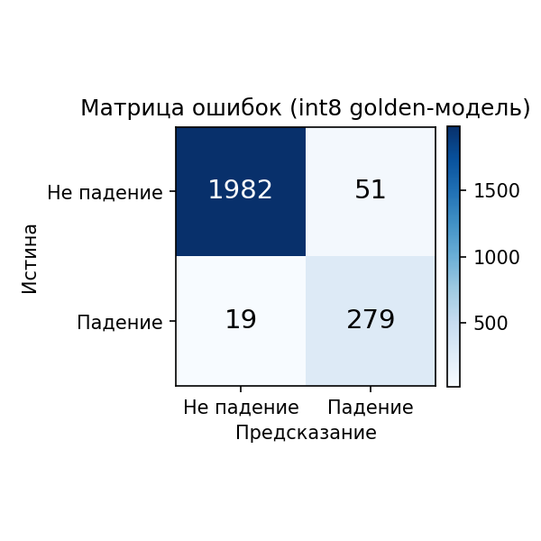
Рисунок 5.1 — Матрица ошибок, int8 эталонная модель
Recall 93,6 % означает, что модель пропускает около 6,4 % реальных падений на тесте. Для системы безопасности снижение числа пропусков возможно, например, путём объединения решений по нескольким последовательным окнам. Precision 84,5 % отражает конкретную особенность выбранных признаков: часть резких, но безопасных движений (быстрая посадка, прыжок) даёт схожий по «остроте» профиль ускорения и jerk, что и настоящее падение — известная проблема чисто акселерометрических детекторов падения, отмеченная и в исходной статье по SisFall.
5.2 Эталонные данные для верификации RTL-модели
Для проверки RTL-модели подготовлен эталонный набор данных:
– полный тестовый набор из 2331 образца: пять квантованных признаков, восьмибитный код слоя A, целочисленная сумма слоя B и итоговый бит;
– контрольный набор из 64 пар «40-битный вход — эталонный выход» для начальной симуляции: 32 падения и 32 обычные активности;
– параметры классификатора: 40 знаковых весов и 8 смещений слоя A, 8 бинарных весов и одно смещение слоя B;
– шестнадцатеричные файлы памяти для загрузки параметров и входных векторов в Verilog через $readmemh.
Контрольный набор проверен повторным декодированием входных слов в int8 и прогоном через целочисленную модель: все 64 ожидаемых выхода воспроизведены.
5.3 Границы аппаратной реализации
«Нейроускоритель», переносимый на ПЛИС, ограничен классификатором (слой A + слой B) — принимает 5 уже готовых квантованных признаков и выдаёт 1 бит класса. Извлечение признаков из сырого потока датчиков (sqrt, arccos, поиск пика, дисперсия) остаётся программным препроцессингом и тестовыми векторами, а не переносится в RTL: эти операции существенно сложнее для аппаратной реализации (нужны CORDIC или LUT-аппроксимации), тогда как сам классификатор специально спроектирован без единого умножителя во втором слое. Такое разделение соответствует практике реальных NPU IP-блоков, где сенсорный DSP-фронтенд отделён от ядра нейроускорителя.
6 ПОСТАНОВКА ЗАДАЧИ ПРАКТИЧЕСКОЙ РАБОТЫ № 2
6.1 Цель и границы RTL-модели
RTL-модель на Verilog реализует целочисленный классификатор, описанный в разделе 3. Пять рассчитанных и квантованных признаков подаются на вход; поиск пика, вычисление угла, jerk и дисперсии выполняются при программной подготовке данных. Совпадение выходов RTL-модели и программного эталона проверяется симуляцией.
6.2 Интерфейс и формат данных
Входные признаки передаются одним 40-битным словом {x0, x1, x2, x3, x4}; каждый байт является знаковым числом int8 в дополнительном коде. По порядку передаются пиковое ускорение, угол наклона, пиковая угловая скорость, jerk и дисперсия после пика. Результат регистрируется на фронте тактового сигнала при valid_in=1. Сигнал valid_out показывает, что выходной бит относится к принятому входу. Сброс rst_n синхронный, активный низким уровнем.
Таблица 6.1 — Интерфейс RTL-классификатора
Сигнал | Бит | Назначение
clk | 1 | Тактовый сигнал
rst_n | 1 | Синхронный сброс, активный 0
valid_in | 1 | На входе подготовлено слово признаков
input_features | 40 | Пять знаковых байтов x0…x4
valid_out | 1 | Зарегистрированный ответ действителен
fall_detected | 1 | 1 — падение, 0 — обычная активность
Проект bnn_pr2 создан в Vivado 2022.2 для кристалла Xilinx Artix-7 xc7a100tcsg324-1. В его состав входят RTL-модуль, тестбенч и файлы памяти с параметрами и тестовыми данными (рисунки 6.1 и 6.2).
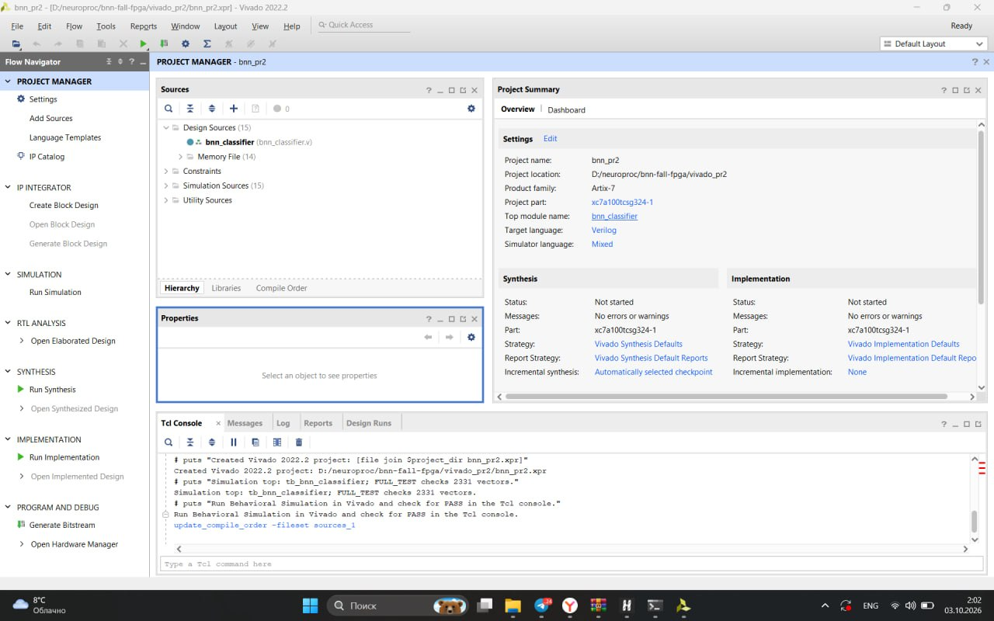
Рисунок 6.1 — Проект RTL-модели в Vivado 2022.2
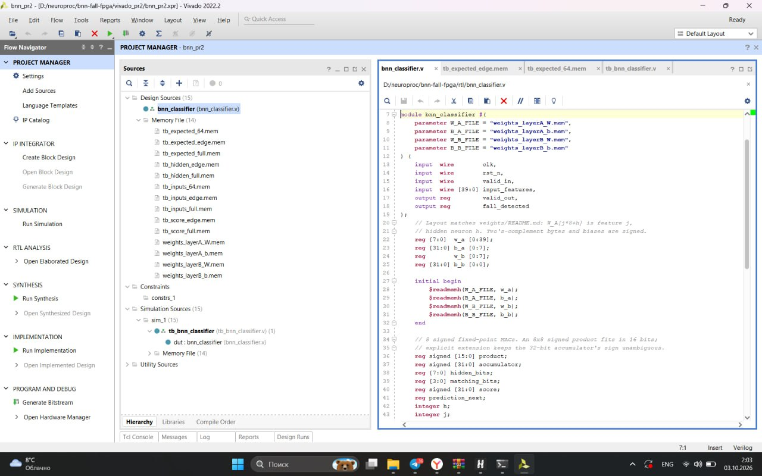
Рисунок 6.2 — Интерфейс и загрузка параметров в коде Verilog
7 РЕАЛИЗАЦИЯ RTL-МОДЕЛИ
7.1 Слой A: знаковое умножение и накопление
Восемь нейронов слоя A вычисляют z_h = b_A[h] + Σ_j x_j·W_A[j,h] для j=0…4. Веса W_A загружаются в порядке j·8+h. Операнды int8 явно трактуются как знаковые; произведение хранится в 16 битах и расширяется до 32 бит перед сложением со смещением int32. Промежуточный бит a_h равен 1 тогда и только тогда, когда z_h≥0. При нулевой сумме бит также равен 1, как и в программном эталоне.
7.2 Слой B: XNOR и popcount
Восемь бинарных весов W_B сравниваются с битами a_h операцией XNOR. Четырёхбитный счётчик определяет число совпадений от 0 до 8. Итоговая сумма вычисляется как y = 2·popcount(XNOR(a,W_B)) − 8 + b_B; выход fall_detected равен 1 при y≥0. Эта формула бит в бит соответствует программной модели и не требует вещественной арифметики во время вывода.
7.3 Регистры, сброс и загрузка параметров
Комбинационная часть рассчитывает оба слоя для текущего входа. На ближайшем фронте clk при valid_in=1 сохраняются выходной бит и valid_out=1; при отсутствии входа valid_out=0, а последний бит остаётся неизменным. Синхронный сброс обнуляет оба регистра. Веса и смещения загружаются из четырёх .mem-файлов через $readmemh: 40 весов W_A идут в порядке j·8+h, за ними отдельно хранятся 8 смещений b_A, 8 бинарных весов W_B и смещение b_B. Каждая строка файла памяти задаёт одно значение в hex-формате.
8 СИМУЛЯЦИЯ И СВЕРКА С ЭТАЛОНОМ
8.1 Методика верификации
Самопроверяющийся тестбенч подаёт вход до фронта clk и сверяет зарегистрированный выход и valid_out с эталоном. На полном наборе он сравнивает также a_bits и сумму y, что локализует ошибки по слоям. Отдельно проверяются сброс и снятие valid_out. Полный набор содержит 2331 эталонную запись и преобразован в формат памяти для симуляции Verilog.
Ожидаемый выход каждого вектора — решение программной модели, а не истинная метка SisFall. Симуляция проверяет точность аппаратного вычислительного тракта относительно целочисленного эталона.
8.2 Результаты
Таблица 8.1 — Результаты поведенческой симуляции
Набор | Число | Расхождения по выходу | Расхождения внутри слоёв
Vivado XSim, полный набор | 2331 | 0 | 0 по a_bits и y
Например, для x=[14,16,27,2,0] модель и RTL дали a_bits=10100001, y=−5, fall_detected=0. Расхождений не обнаружено. Это подтверждает функциональную эквивалентность RTL целочисленному эталону на проверенных входах.
В Vivado 2022.2 создан проект bnn_pr2 для xc7a100tcsg324-1. Поведенческая симуляция XSim завершилась сообщением PASS: 2331 vectors (рисунок 8.1). Временные диаграммы показаны на рисунке 8.2. Синтез успешно завершился; получена логическая схема из 960 ячеек (рисунок 8.3). Согласно отчёту ресурсов (рисунок 8.4), использовано 629 Slice LUT, 2 Slice Register, 45 Bonded IOB и 1 BUFGCTRL. Оценка ресурсов относится только к синтезу; размещение, трассировка и анализ таймингов не выполнялись.
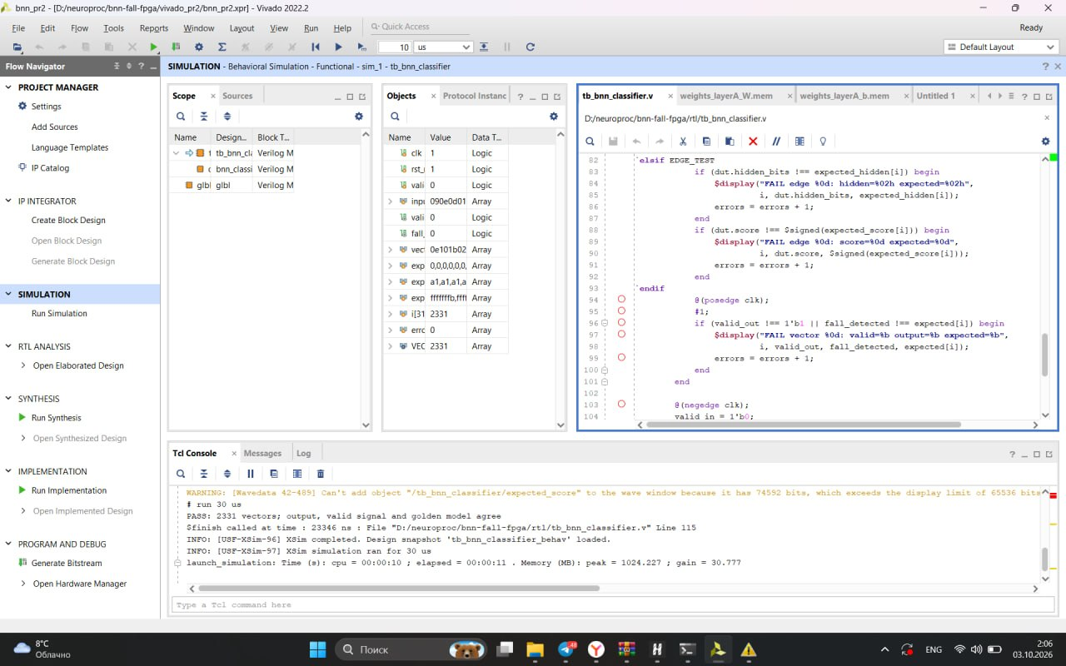
Рисунок 8.1 — Результат проверки 2331 эталонного вектора в XSim
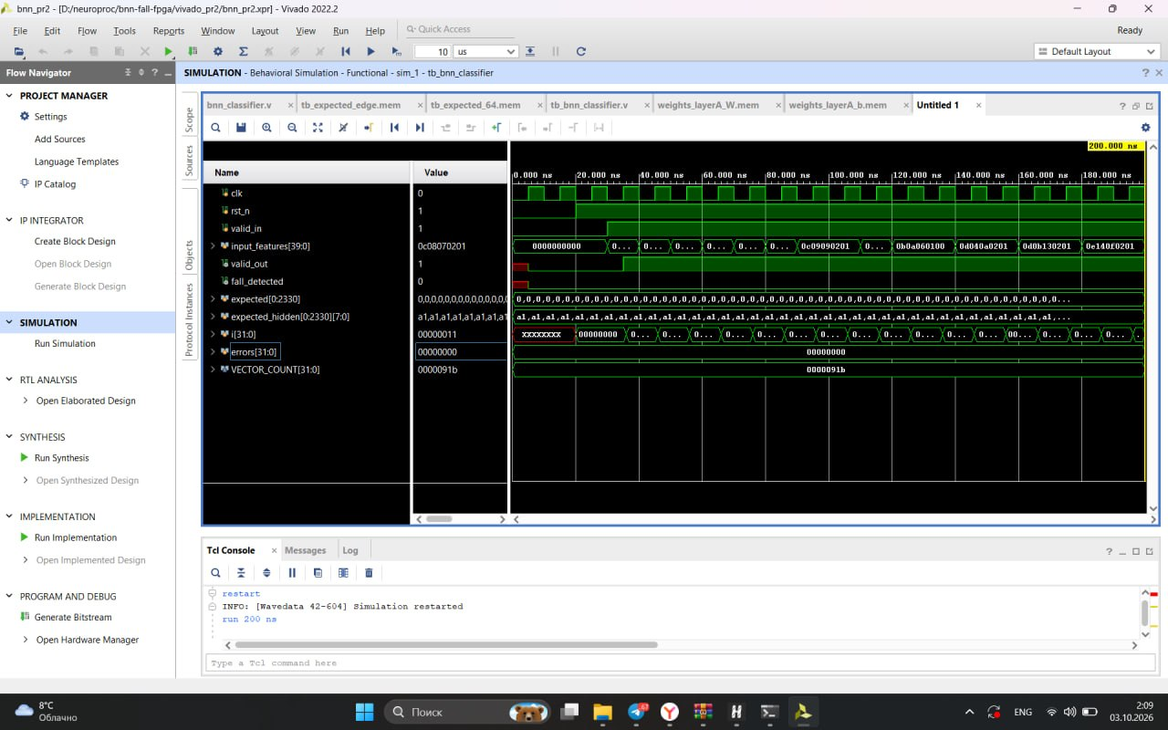
Рисунок 8.2 — Временные диаграммы входов и выходов классификатора
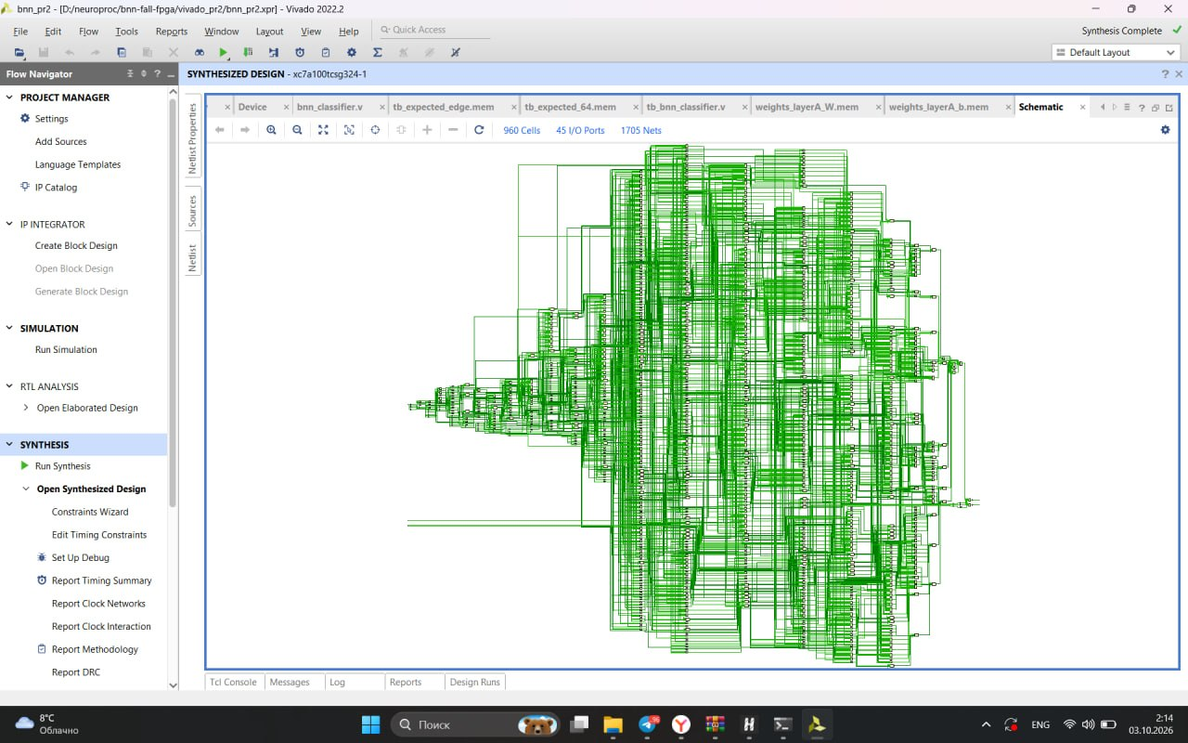
Рисунок 8.3 — Синтезированная логическая схема классификатора
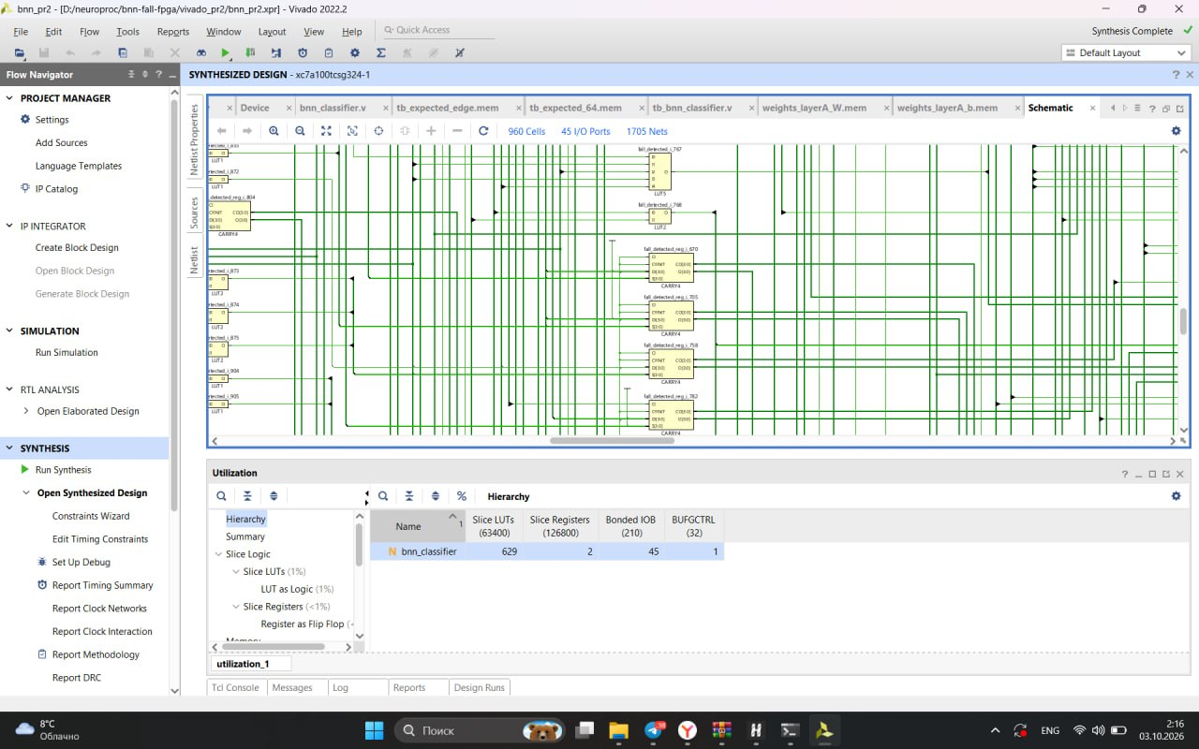
Рисунок 8.4 — Фрагмент схемы и ресурсы после синтеза
9 ПРОТОТИП НА ПЛИС
9.1 Состав прототипа и интерфейс
Верхний модуль fpga_top соединяет неизменённый RTL-классификатор с постоянным набором из 64 входных слов и 64 ожидаемых ответов. Набор включает 32 примера падения и 32 примера обычной активности. Входы и эталонные биты загружаются в память при инициализации. После импульса start автомат последовательно подаёт каждый вектор на классификатор и сверяет зарегистрированный ответ с эталоном. На один вектор приходятся два такта: подача и проверка. После последней проверки устанавливаются done и pass, а счётчики checked_count и error_count показывают объём проверки и число расхождений. Повторный импульс start начинает новый прогон.
Таблица 9.1 — Внешние сигналы прототипа
Сигнал | Разрядность | Назначение
clk, rst_n | 1 + 1 | Тактирование и синхронный сброс
start | 1 | Импульс запуска контрольного прогона
busy, done, pass | 1 + 1 + 1 | Ход, завершение и результат проверки
checked_count, error_count | 7 + 7 | Число проверенных векторов и расхождений
last_prediction | 1 | Последний ответ классификатора
Структура реализованного верхнего уровня приведена на рисунке 9.1. Внутри него находится тот же вычислительный тракт 5→8→1, который проверен в практической работе № 2; дополнительная логика выполняет подачу контрольных данных и самопроверку.
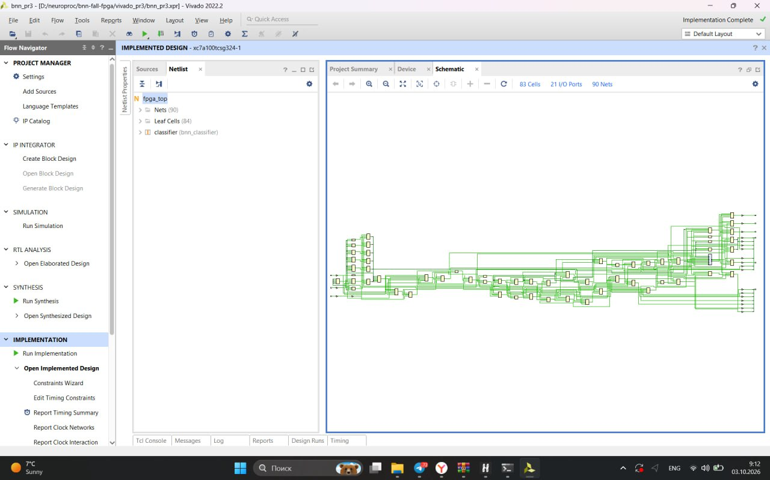
Рисунок 9.1 — Логическая схема верхнего уровня после реализации
9.2 Ограничения и физическая реализация
Проект bnn_pr3 реализован в Vivado 2022.2 для Artix-7 xc7a100tcsg324-1. Ограничение create_clock задаёт период 20 нс (расчётную частоту 50 МГц). После синтеза выполнены оптимизация, размещение и трассировка. Окно Device с размещёнными элементами показано на рисунке 9.2. Это результат реализации для выбранного кристалла; физические контакты конкретной отладочной платы не назначались.
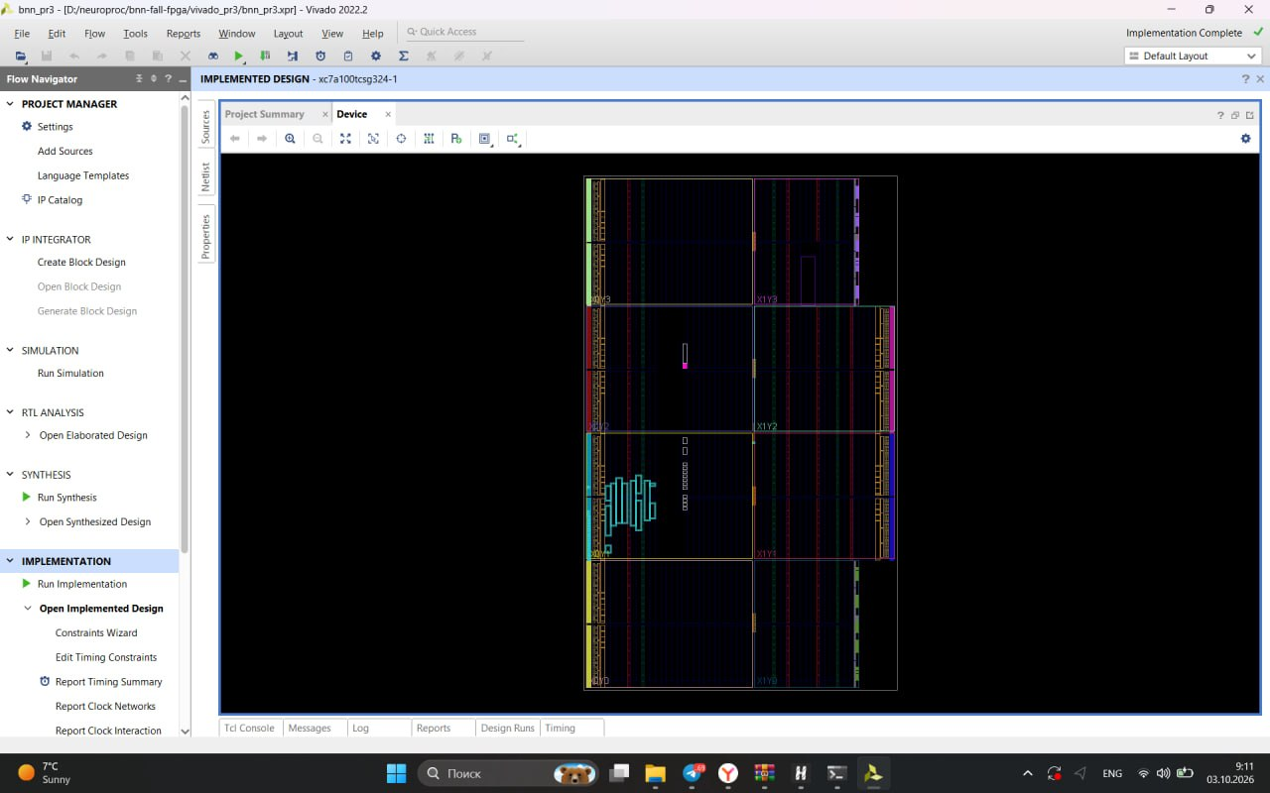
Рисунок 9.2 — Размещение прототипа на кристалле в Vivado
Отчёт маршрутизации зафиксировал 760 трассируемых цепей; все 760 проложены, ошибок маршрутизации 0. Таким образом, логические соединения схемы физически проложены средствами Vivado. Итоговый статус синтеза и реализации показан на рисунке 9.3.
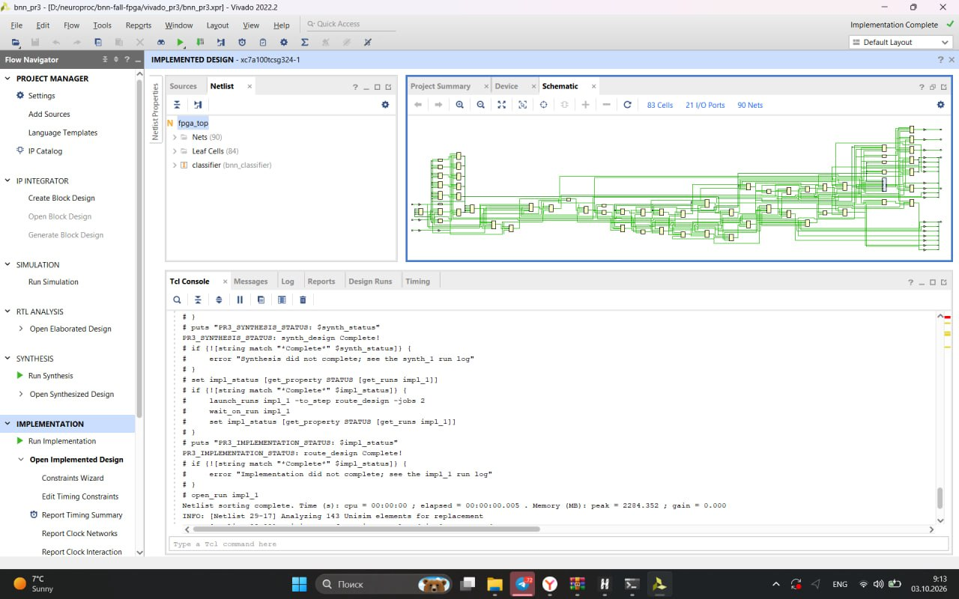
Рисунок 9.3 — Завершение синтеза и реализации в Vivado
10 СИМУЛЯЦИЯ И РЕЗУЛЬТАТЫ РЕАЛИЗАЦИИ
10.1 Проверка работы верхнего модуля
В XSim выполнена поведенческая симуляция самопроверяющегося тестбенча tb_fpga_top. Первый запуск подтвердил совпадение всех 64 ответов с эталоном. Затем один ожидаемый бит был намеренно изменён: прототип зафиксировал одно расхождение и снял флаг pass. После восстановления эталона повторный запуск снова завершился без ошибок. Консоль XSim вывела сообщение PASS: FPGA prototype self-test; 64 vectors, error detection and restart (рисунок 10.1). Такая проверка подтверждает работу автомата подачи векторов, счётчиков и механизма обнаружения ошибок в симуляции.
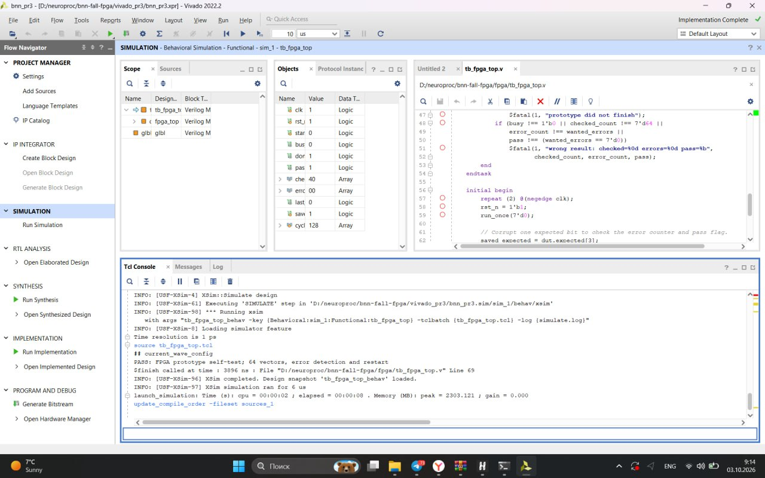
Рисунок 10.1 — Результат симуляции верхнего модуля в XSim
10.2 Ресурсы, трассировка и временные характеристики
Таблица 10.1 — Использование ресурсов после трассировки
Ресурс | Использовано | Доля доступных ресурсов
Slice LUT | 646 | 1,02 %
Slice Register | 29 | 0,02 %
Slice | 209 | 1,32 %
Bonded IOB | 21 | 10,00 %
BUFGCTRL | 1 | 3,13 %
Ресурсы относятся к верхнему модулю с автоматом самопроверки и встроенным контрольным набором; их нельзя напрямую сопоставлять с оценкой отдельного классификатора после синтеза в разделе 8. Память контрольных данных и весов оптимизирована в логические ресурсы; блоков BRAM использовано 0, блоков DSP — 0.
Таблица 10.2 — Результаты трассировки и анализа таймингов
Показатель | Значение | Смысл
Трассируемые / проложенные цепи | 760 / 760 | Все трассируемые цепи проложены
Ошибки маршрутизации | 0 | Ошибок нет
Период clk | 20,000 нс | Расчётная цель 50 МГц
WNS / TNS | +5,270 нс / 0 нс | Нарушений setup нет
WHS / THS | +0,189 нс / 0 нс | Нарушений hold нет
Для внутренних синхронных путей ограничение 20 нс соблюдено: худший запас времени установки составляет +5,270 нс, суммарное нарушение равно нулю. Худший запас времени удержания составляет +0,189 нс. Наиболее длинный путь идёт от регистра индекса контрольного вектора к регистру решения классификатора; его задержка данных составляет 14,675 нс, в том числе 9,371 нс приходится на соединения. Оценка относится к данной реализации и заданному периоду, а не к произвольной отладочной плате.
10.3 Границы проверки
У 2 входов и 18 выходов не заданы внешние задержки; приведённый вывод о выполнении таймингов относится к внутренним синхронным путям. В отчёте DRC отмечены 3 нарушения: NSTD-1, UCIO-1 и CFGBVS-1. Причина — отсутствие выбранной отладочной платы и сведений о её распиновке, стандартах ввода-вывода и напряжении конфигурации. Поэтому битовый поток не генерировался и проверка на плате не проводилась. Подтверждены симуляция и физическая реализация в Vivado для выбранного кристалла.
ЗАКЛЮЧЕНИЕ
В практических работах № 1–3 построена программная модель бинарного классификатора падений 5→8→1, разработана её целочисленная RTL-реализация и создан прототип для ПЛИС. Программная модель дала на тестовой выборке 97,0 % accuracy, 84,5 % precision и 93,6 % recall. RTL-классификатор совпал с целочисленным эталоном на 2331 проверенном векторе. Самопроверяющийся прототип успешно прошёл три сценария XSim с набором из 64 векторов. В Vivado 2022.2 для Artix-7 xc7a100tcsg324-1 выполнены размещение и трассировка: проложены все 760 трассируемых цепей, ошибок маршрутизации нет, WNS при периоде 20 нс равен +5,270 нс. Результат подтверждает реализуемость вычислительного тракта на выбранном кристалле. Назначение выводов, генерация битового потока и испытание на плате не выполнялись.
СПИСОК ИСПОЛЬЗОВАННЫХ ИСТОЧНИКОВ
1. Практическая работа № 1 «Разработка системной модели нейроускорителя»: задание по дисциплине «Программирование нейропроцессоров». — М.: РТУ МИРЭА, 2026. — 2 с.
2. Sucerquia A., López J.D., Vargas-Bonilla J.F. SisFall: A Fall and Movement Dataset // Sensors. — 2017. — Vol. 17, № 1. — Art. 198.
3. Courbariaux M., Bengio Y., David J.-P. BinaryConnect: Training Deep Neural Networks with Binary Weights during Propagations // Advances in Neural Information Processing Systems 28 (NeurIPS 2015). — 2015. — P. 3123–3131.
4. Rastegari M., Ordonez V., Redmon J., Farhadi A. XNOR-Net: ImageNet Classification Using Binary Convolutional Neural Networks // European Conference on Computer Vision (ECCV 2016). — 2016. — P. 525–542.
5. Правила оформления курсовой работы (проекта), ВКР и письменных работ бакалавра и магистра. — М.: РТУ МИРЭА, Институт информационных технологий, 2023. — 24 с.
6. NumPy Developers. NumPy Reference. Version 2.4. — 2026. — URL: https://numpy.org/doc/stable/reference/ (дата обращения: 28.09.2026).
7. SisFall dataset mirror. — URL: https://github.com/BIng2325/SisFall (дата обращения: 28.09.2026).
8. AMD. Vivado Design Suite User Guide: Logic Simulation (UG900), version 2022.2. — URL: https://docs.amd.com/r/2022.2-English/ug900-vivado-logic-simulation/ (дата обращения: 03.10.2026).
9. AMD. Vivado Design Suite User Guide: Synthesis (UG901), version 2022.2. — URL: https://docs.amd.com/r/2022.2-English/ug901-vivado-synthesis/ (дата обращения: 03.10.2026).
10. AMD. Vivado Design Suite User Guide: Implementation (UG904), version 2022.2. — URL: https://docs.amd.com/r/2022.2-English/ug904-vivado-implementation/ (дата обращения: 03.10.2026).
Приложение А
Ключевые фрагменты программы
Ключевые алгоритмы программной модели представлены следующими фрагментами.
Листинг А.1 — Перевод АЦП-кодов SisFall в физические единицы
def load_recording(path: Path) -> Recording:
code, subject, trial = parse_filename(path)
raw_text = path.read_text().replace(";", "")
raw = np.genfromtxt(raw_text.splitlines(), delimiter=",", dtype=np.float64)
if raw.ndim == 1:
raw = raw.reshape(1, -1)
if raw.shape[1] != 9:
raise ValueError(f"{path}: expected 9 columns, got {raw.shape[1]}")

acc_g = raw[:, 0:3] * ACC_SCALE
gyro_dps = raw[:, 3:6] * GYRO_SCALE

return Recording(
path=path,
code=code,
subject=subject,
trial=trial,
is_fall=code in FALL_CODES,
acc_g=acc_g,
gyro_dps=gyro_dps,
)

Листинг А.2 — Извлечение 5 признаков из одного окна анализа
def _extract_one_window(rec: Recording, res_acc: np.ndarray, res_gyro: np.ndarray,
ref_vec: np.ndarray, search_lo: int, search_hi: int) -> FeatureSample | None:
n = rec.n_samples
search_hi = min(search_hi, n)
if search_hi - search_lo < 10:
return None

local_peak = int(np.argmax(res_acc[search_lo:search_hi]))
peak_idx = search_lo + local_peak

peak_acc_g = float(res_acc[peak_idx])

a_peak = rec.acc_g[peak_idx]
cos_theta = np.dot(a_peak, ref_vec) / (np.linalg.norm(a_peak) * np.linalg.norm(ref_vec) + 1e-9)
tilt_deg = float(np.degrees(np.arccos(np.clip(cos_theta, -1.0, 1.0))))

gyro_nb = int(GYRO_NEIGHBORHOOD_S * FS)
g_lo, g_hi = max(0, peak_idx - gyro_nb), min(n, peak_idx + gyro_nb)
peak_gyro_dps = float(np.max(res_gyro[g_lo:g_hi]))

jerk_nb = int(JERK_NEIGHBORHOOD_S * FS)
j_lo, j_hi = max(1, peak_idx - jerk_nb), min(n, peak_idx + jerk_nb)
if j_hi - j_lo < 2:
jerk_g_per_s = 0.0
else:
jerk_series = np.abs(np.diff(res_acc[j_lo - 1:j_hi])) * FS
jerk_g_per_s = float(np.max(jerk_series))

p_lo = peak_idx + int(POST_PEAK_START_S * FS)
p_hi = peak_idx + int(POST_PEAK_END_S * FS)
p_hi = min(p_hi, n)
if p_hi - p_lo < MIN_POST_PEAK_SAMPLES:
return None
post_peak_var_g2 = float(np.var(res_acc[p_lo:p_hi]))

features = np.array([peak_acc_g, tilt_deg, peak_gyro_dps, jerk_g_per_s, post_peak_var_g2])
return FeatureSample(
features=features,
label=int(rec.is_fall),
subject=rec.subject,
code=rec.code,
trial=rec.trial,
peak_idx=peak_idx,
)

Листинг А.3 — Обход записей и построение выборок с меткой
def extract_samples(rec: Recording) -> list[FeatureSample]:
n = rec.n_samples
res_acc = _resultant(rec.acc_g)
res_gyro = _resultant(rec.gyro_dps)
calib_n = max(1, min(n, int(CALIBRATION_S * FS)))
ref_vec = np.mean(rec.acc_g[:calib_n], axis=0)
if np.linalg.norm(ref_vec) < 1e-6:
ref_vec = np.array([0.0, 0.0, 1.0])

samples: list[FeatureSample] = []
if rec.code in LONG_TRIAL_CODES:
start = 0
while start < n:
hi = min(start + WINDOW_N, n)
s = _extract_one_window(rec, res_acc, res_gyro, ref_vec, start, hi)
if s is not None:
samples.append(s)
if hi >= n:
break
start += STRIDE_N
else:
s = _extract_one_window(rec, res_acc, res_gyro, ref_vec, 0, n)
if s is not None:
samples.append(s)
return samples

Листинг А.4 — Калибровка масштаба int8-квантования признаков
def calibrate(x: np.ndarray, percentile: float = CALIBRATION_PERCENTILE) -> QuantParams:
"""x: (N, C). Возвращает по одному масштабу на каждый из C столбцов."""
x = np.atleast_2d(x)
abs_max = np.percentile(np.abs(x), percentile, axis=0)
abs_max = np.maximum(abs_max, 1e-8)
scale = abs_max / INT8_MAX
return QuantParams(scale=scale)

Листинг А.5 — Прямой проход BNN (бинаризация активаций и весов слоя B)
def forward(self, X: np.ndarray):
z = X @ self.W_A + self.b_A # (N, H)
a = sign(z) # (N, H) in {-1,+1}
Wb = sign(self.W_B) # (H,) in {-1,+1}
y = a @ Wb + self.b_B # (N,)
p = sigmoid(y)
cache = dict(X=X, z=z, a=a, Wb=Wb, y=y)
return p, cache

Листинг А.6 — Обратный проход BNN (STE-градиенты)
def backward(self, cache: dict, label: np.ndarray, sample_weight: np.ndarray | None = None):
X, z, a, Wb = cache["X"], cache["z"], cache["a"], cache["Wb"]
N = X.shape[0]
p = sigmoid(cache["y"])
w = np.ones(N) if sample_weight is None else sample_weight
w = w / w.sum() # нормировка, чтобы масштаб градиента не зависел от размера батча

dLdy = (p - label) * w # (N,) d(BCE)/dy при y = логит
dLdb_B = np.sum(dLdy)
dLdWb = a.T @ dLdy # (H,)
dLdW_B = dLdWb * (np.abs(self.W_B) <= 1.0) # STE-клип

dLda = np.outer(dLdy, Wb) # (N, H)
dLdz = dLda * (np.abs(z) <= 1.0) # STE-клип по предактивации слоя A

dLdW_A = X.T @ dLdz # (n_in, H)
dLdb_A = np.sum(dLdz, axis=0)

return dict(W_A=dLdW_A, b_A=dLdb_A, W_B=dLdW_B, b_B=dLdb_B)

Листинг А.7 — Квантование обученной модели в int8 / бинарные веса
def quantize_model(W_A: np.ndarray, b_A: np.ndarray, W_B: np.ndarray, b_B: float,
in_scale: np.ndarray) -> GoldenWeights:
w_scale_A = max(float(np.max(np.abs(W_A))) / INT8_MAX, 1e-8)
W_A_i8 = np.clip(np.round(W_A / w_scale_A), INT8_MIN, INT8_MAX).astype(np.int32)
b_A_i32 = np.round(b_A / (w_scale_A / INT8_MAX)).astype(np.int64)

W_B_sign = np.where(W_B >= 0, 1, -1)
W_B_bit = (W_B_sign > 0).astype(np.int8)
b_B_i32 = int(np.round(b_B))

return GoldenWeights(
in_scale=in_scale.astype(np.float64),
W_A_i8=W_A_i8.astype(np.int32),
b_A_i32=b_A_i32.astype(np.int64),
w_scale_A=w_scale_A,
W_B_bit=W_B_bit,
b_B_i32=b_B_i32,
)

Листинг А.8 — Целочисленный прямой проход эталонной модели
def forward_int(gw: GoldenWeights, X_i8: np.ndarray):
"""X_i8: (N, n_in) int. Возвращает (z_i32, a_bit, y_i32, label)."""
X_i8 = np.atleast_2d(X_i8).astype(np.int64)
z_i32 = X_i8 @ gw.W_A_i8.astype(np.int64) + gw.b_A_i32 # (N, H)
a_bit = (z_i32 >= 0).astype(np.int8) # (N, H)

y_i32 = xnor_popcount_dot(a_bit, np.broadcast_to(gw.W_B_bit, a_bit.shape)) + gw.b_B_i32
label = (y_i32 >= 0).astype(np.int32)
return z_i32, a_bit, y_i32, label

Листинг А.9 — Тождество XNOR + popcount для ±1-векторов
def xnor_popcount_dot(a_bit: np.ndarray, w_bit: np.ndarray) -> np.ndarray:
"""dot(a_pm1, w_pm1) через XNOR + popcount, a_bit/w_bit in {0,1}."""
xnor = 1 - (a_bit ^ w_bit) # 1, если биты совпали (оба +1 или оба -1)
H = w_bit.shape[-1]
popcount = np.sum(xnor, axis=-1)
return 2 * popcount - H

Приложение Б
Исходный код RTL-модели
Приведён полный код классификатора и самопроверяющегося тестбенча, использованных в симуляции. Комментарии опущены.
Листинг Б.1 — RTL-модуль классификатора
`timescale 1ns / 1ps
module bnn_classifier #(
parameter W_A_FILE = "weights_layerA_W.mem",
parameter B_A_FILE = "weights_layerA_b.mem",
parameter W_B_FILE = "weights_layerB_W.mem",
parameter B_B_FILE = "weights_layerB_b.mem"
) (
input wire clk,
input wire rst_n,
input wire valid_in,
input wire [39:0] input_features,
output reg valid_out,
output reg fall_detected
);
reg [7:0] w_a [0:39];
reg [31:0] b_a [0:7];
reg w_b [0:7];
reg [31:0] b_b [0:0];
initial begin
$readmemh(W_A_FILE, w_a);
$readmemh(B_A_FILE, b_a);
$readmemh(W_B_FILE, w_b);
$readmemh(B_B_FILE, b_b);
end
reg signed [15:0] product;
reg signed [31:0] accumulator;
reg [7:0] hidden_bits;
reg [3:0] matching_bits;
reg signed [31:0] score;
reg prediction_next;
integer h;
integer j;
always @* begin
product = 16'sd0;
accumulator = 32'sd0;
hidden_bits = 8'b0;
matching_bits = 4'b0;
score = 32'sd0;
prediction_next = 1'b0;
for (h = 0; h < 8; h = h + 1) begin
accumulator = $signed(b_a[h]);
for (j = 0; j < 5; j = j + 1) begin
product = $signed(input_features[39 - 8*j -: 8])
* $signed(w_a[j*8 + h]);
accumulator = accumulator + {{16{product[15]}}, product};
end
hidden_bits[h] = (accumulator >= 32'sd0);
end
for (h = 0; h < 8; h = h + 1)
matching_bits = matching_bits + (hidden_bits[h] ~^ w_b[h]);
score = ($signed({28'b0, matching_bits}) <<< 1)
- 32'sd8 + $signed(b_b[0]);
prediction_next = (score >= 32'sd0);
end
always @(posedge clk) begin
if (!rst_n) begin
valid_out <= 1'b0;
fall_detected <= 1'b0;
end else begin
valid_out <= valid_in;
if (valid_in)
fall_detected <= prediction_next;
end
end
endmodule
Листинг Б.2 — Самопроверяющийся тестбенч
`timescale 1ns / 1ps
module tb_bnn_classifier;
`ifdef FULL_TEST
localparam VECTOR_COUNT = 2331;
`elsif EDGE_TEST
localparam VECTOR_COUNT = 14;
`else
localparam VECTOR_COUNT = 64;
`endif
reg clk = 1'b0;
always #5 clk = ~clk;
reg rst_n = 1'b0;
reg valid_in = 1'b0;
reg [39:0] input_features = 40'b0;
wire valid_out;
wire fall_detected;
reg [39:0] vectors [0:VECTOR_COUNT-1];
reg expected [0:VECTOR_COUNT-1];
`ifdef FULL_TEST
reg [7:0] expected_hidden [0:VECTOR_COUNT-1];
reg [31:0] expected_score [0:VECTOR_COUNT-1];
`elsif EDGE_TEST
reg [7:0] expected_hidden [0:VECTOR_COUNT-1];
reg [31:0] expected_score [0:VECTOR_COUNT-1];
`endif
integer i;
integer errors;
bnn_classifier dut (
.clk(clk),
.rst_n(rst_n),
.valid_in(valid_in),
.input_features(input_features),
.valid_out(valid_out),
.fall_detected(fall_detected)
);
initial begin
`ifdef FULL_TEST
$readmemh("tb_inputs_full.mem", vectors);
$readmemh("tb_expected_full.mem", expected);
$readmemh("tb_hidden_full.mem", expected_hidden);
$readmemh("tb_score_full.mem", expected_score);
`elsif EDGE_TEST
$readmemh("tb_inputs_edge.mem", vectors);
$readmemh("tb_expected_edge.mem", expected);
$readmemh("tb_hidden_edge.mem", expected_hidden);
$readmemh("tb_score_edge.mem", expected_score);
`else
$readmemh("tb_inputs_64.mem", vectors);
$readmemh("tb_expected_64.mem", expected);
`endif
errors = 0;
repeat (2) @(negedge clk);
if (valid_out !== 1'b0 || fall_detected !== 1'b0)
$fatal(1, "synchronous reset did not clear outputs");
rst_n = 1'b1;
for (i = 0; i < VECTOR_COUNT; i = i + 1) begin
@(negedge clk);
input_features = vectors[i];
valid_in = 1'b1;
#1;
`ifdef FULL_TEST
if (dut.hidden_bits !== expected_hidden[i]) begin
$display("FAIL vector %0d: hidden=%02h expected=%02h",
i, dut.hidden_bits, expected_hidden[i]);
errors = errors + 1;
end
if (dut.score !== $signed(expected_score[i])) begin
$display("FAIL vector %0d: score=%0d expected=%0d",
i, dut.score, $signed(expected_score[i]));
errors = errors + 1;
end
`elsif EDGE_TEST
if (dut.hidden_bits !== expected_hidden[i]) begin
$display("FAIL edge %0d: hidden=%02h expected=%02h",
i, dut.hidden_bits, expected_hidden[i]);
errors = errors + 1;
end
if (dut.score !== $signed(expected_score[i])) begin
$display("FAIL edge %0d: score=%0d expected=%0d",
i, dut.score, $signed(expected_score[i]));
errors = errors + 1;
end
`endif
@(posedge clk);
#1;
if (valid_out !== 1'b1 || fall_detected !== expected[i]) begin
$display("FAIL vector %0d: valid=%b output=%b expected=%b",
i, valid_out, fall_detected, expected[i]);
errors = errors + 1;
end
end
@(negedge clk);
valid_in = 1'b0;
@(posedge clk);
#1;
if (valid_out !== 1'b0) begin
$display("FAIL: valid_out did not clear after valid_in");
errors = errors + 1;
end
if (errors != 0)
$fatal(1, "%0d failures in %0d vectors", errors, VECTOR_COUNT);
$display("PASS: %0d vectors; output, valid signal and golden model agree", VECTOR_COUNT);
$finish;
end
endmodule
Приложение В
Код прототипа и ограничение тактового сигнала
Приведены полные тексты верхнего модуля, его тестбенча и временного ограничения. Комментарии опущены.
Листинг В.1 — Верхний модуль прототипа
`timescale 1ns / 1ps
module fpga_top (
input wire clk,
input wire rst_n,
input wire start,
output reg busy,
output reg done,
output reg pass,
output reg [6:0] checked_count,
output reg [6:0] error_count,
output reg last_prediction
);
localparam [1:0] IDLE = 2'd0;
localparam [1:0] DRIVE = 2'd1;
localparam [1:0] CHECK = 2'd2;
reg [1:0] state;
reg [5:0] vector_index;
reg [39:0] vectors [0:63];
reg expected [0:63];
initial begin
$readmemh("tb_inputs_64.mem", vectors);
$readmemh("tb_expected_64.mem", expected);
end
wire [39:0] input_features = vectors[vector_index];
wire valid_in = (state == DRIVE);
wire valid_out;
wire fall_detected;
wire mismatch = (valid_out != 1'b1) ||
(fall_detected != expected[vector_index]);
bnn_classifier classifier (
.clk(clk),
.rst_n(rst_n),
.valid_in(valid_in),
.input_features(input_features),
.valid_out(valid_out),
.fall_detected(fall_detected)
);
always @(posedge clk) begin
if (!rst_n) begin
state <= IDLE;
vector_index <= 6'd0;
busy <= 1'b0;
done <= 1'b0;
pass <= 1'b0;
checked_count <= 7'd0;
error_count <= 7'd0;
last_prediction <= 1'b0;
end else begin
case (state)
IDLE: begin
if (start) begin
vector_index <= 6'd0;
busy <= 1'b1;
done <= 1'b0;
pass <= 1'b0;
checked_count <= 7'd0;
error_count <= 7'd0;
state <= DRIVE;
end
end
DRIVE: state <= CHECK;
CHECK: begin
checked_count <= checked_count + 7'd1;
last_prediction <= fall_detected;
if (mismatch)
error_count <= error_count + 7'd1;
if (vector_index == 6'd63) begin
busy <= 1'b0;
done <= 1'b1;
pass <= (error_count == 7'd0) && !mismatch;
state <= IDLE;
end else begin
vector_index <= vector_index + 6'd1;
state <= DRIVE;
end
end
default: state <= IDLE;
endcase
end
end
endmodule
Листинг В.2 — Тестбенч прототипа
`timescale 1ns / 1ps
module tb_fpga_top;
reg clk = 1'b0;
always #5 clk = ~clk;
reg rst_n = 1'b0;
reg start = 1'b0;
wire busy;
wire done;
wire pass;
wire [6:0] checked_count;
wire [6:0] error_count;
wire last_prediction;
reg saved_expected;
integer cycles;
fpga_top dut (
.clk(clk),
.rst_n(rst_n),
.start(start),
.busy(busy),
.done(done),
.pass(pass),
.checked_count(checked_count),
.error_count(error_count),
.last_prediction(last_prediction)
);
task run_once;
input [6:0] wanted_errors;
begin
@(negedge clk);
start = 1'b1;
@(negedge clk);
start = 1'b0;
if (busy !== 1'b1 || done !== 1'b0)
$fatal(1, "start did not begin a new run");
cycles = 0;
while (done !== 1'b1 && cycles < 140) begin
@(posedge clk);
cycles = cycles + 1;
end
if (done !== 1'b1)
$fatal(1, "prototype did not finish");
if (busy !== 1'b0 || checked_count !== 7'd64 ||
error_count !== wanted_errors ||
pass !== (wanted_errors == 7'd0))
$fatal(1, "wrong result: checked=%0d errors=%0d pass=%b",
checked_count, error_count, pass);
end
endtask
initial begin
repeat (2) @(negedge clk);
rst_n = 1'b1;
run_once(7'd0);
saved_expected = dut.expected[3];
dut.expected[3] = ~saved_expected;
run_once(7'd1);
dut.expected[3] = saved_expected;
run_once(7'd0);
$display("PASS: FPGA prototype self-test; 64 vectors, error detection and restart");
$finish;
end
endmodule
Листинг В.3 — Ограничение тактового сигнала
create_clock -name clk -period 20.000 [get_ports clk]

